Lapio, tutto pronto per la sesta edizione del Fiano Love Fest…
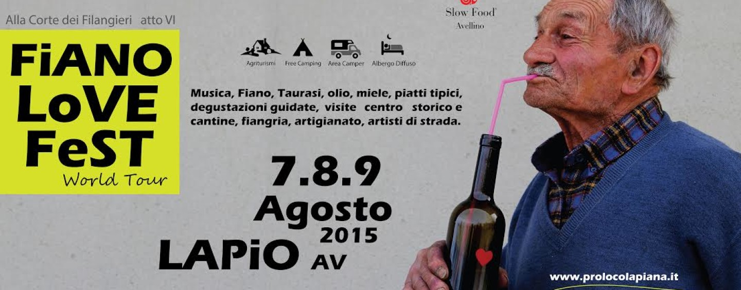
È giunta alla sesta edizione la manifestazione nella patria del Fiano “Alla Corte dei FIlangieri – Fiano Love Fest” di Lapio che anche quest’anno ambisce ad essere uno degli appuntamenti più importanti della nostra provincia e punto di ritrovo per gli appassionati di Fiano di tutt’Italia e non solo.

Lapio dunque, punta ad accogliere nel miglior modo possibile gli appassionati di storia, cultura, arte e enogastronomia. Il tema di quest’anno sarà “World Tour”, un giro del mondo a simboleggiare il viaggio che da Lapio il Fiano fa in tutto il globo senza dimenticare mai le sue radici, la sua storia. La Pro Loco Lapiana, mai come in questo momento partecipe ed attentissima a ciò che succede in Irpinia in tutte le sue forme, fiduciosa nel credere che la svolta a questo periodo sia da ricercare nelle proprie radici e che solo la storia può proiettarci nel miglior modo possibile nel futuro, fa notare come “Alla Corte dei Filangieri” si sia evoluta, come da una risonanza prettamente provinciale che aveva agli inizi, grazie alla fama del vino, al duro lavoro dei collaboratori e all’unione d’intenti nel paese, in punta di piedi, è riuscita ad acquisire una connotazione nazionale, riuscendo ogni anno a richiamare curiosi e interessati del settore.
Tutto ciò è favorito dal piacere che il turista ha nel trascorrere qualche giornata a Lapio, paesino adatto, specialmente ad agosto, a ricaricarsi dopo le fatiche di un intero anno, e all’attitudine che ha alla tranquillità e alla serenità. Tutto questo è senza dubbio affiancato alle tipiche ricchezze storiche, artistiche e naturalistiche che tutta l’Irpinia riesce ad offrire. La Pro Loco, spera fortemente di riuscire a realizzare durante la manifestazione, una vetrina importante che può mettere in risalto le potenzialità di un borgo che raramente ha deluso le aspettative dell’ospite; mira a far capire che Lapio non è solo Fiano ma anche tanto altro. Tuttavia, questo è evidente anche dalla recente nomina dell’assessore al Fiano (nonché sindaco Natalino Fabrizio), il famoso bianco può e deve essere il motore, il volano di un’economia di una zona che non ha nulla da invidiare alle più famose zone viticole toscane e piemontesi, ad esempio. Paghiamo lo scotto di anni di dormiveglia, ora però, consci delle nostre potenzialità sia in campo enologico ma anche in campo imprenditoriale e artigianale, non abbiamo più scuse: dobbiamo crederci! Questo e tant’altro sarà Lapio il 7 – 8 – 9 Agosto 2015.

